EXPO PHOTO LYCÉE EDMOND PERRIER
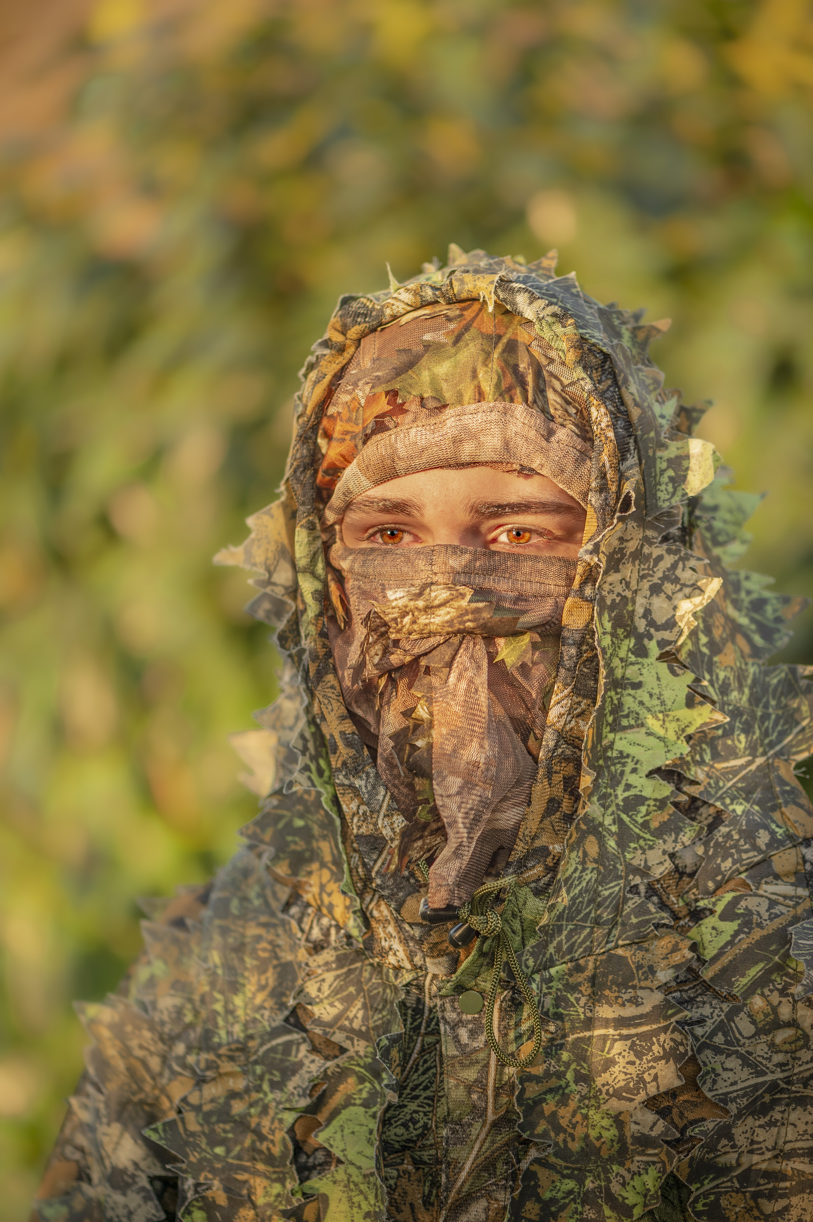
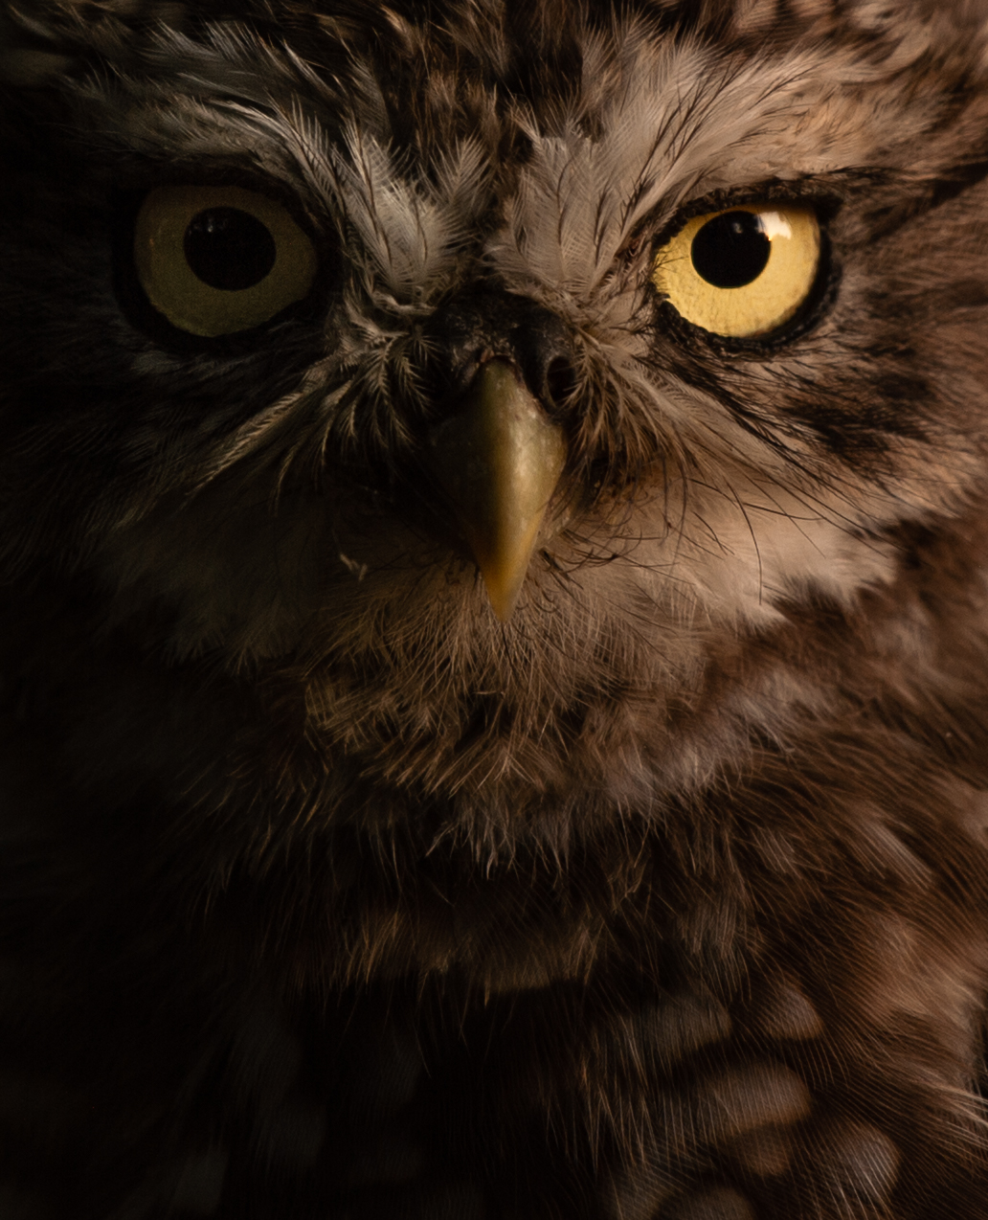
Je m'appelle Arsène, j'ai 16 ans et je fais de
la photographie animalière depuis
3 ans maintenant.
Les animaux que je préfère photographier
sont les blaireaux et les oiseaux
nocturnes (chouettes...)
Comme matériel, j'utilise un Nikon D4s, un téléobjectif
Nikon 200-500mm et un objectif macro Nikon 105mm.


